

**Gás Eduardo**

# Informações sobre o Documento

|  |  |  |  |  |
| --- | --- | --- | --- | --- |
| **HISTÓRICO DE ELABORAÇÃO** | | | | |
| **Data** | **Versão** | **Motivo** | **Autor** | **Descrição** |
| 25/07/2020 | 1.0 | Criação | Eduardo | Tela de Cadastro Clientes |
|  |  |  |  |  |

**VISÃO DE NEGÓCIO:**

**EU COMO** proprietário da loja de Gás Eduardo

**QUERO** que seja criado uma tela de cadastro Clientes

**PARA** que o usuário possa efetuar seu cadastro

**E** comprar o gás

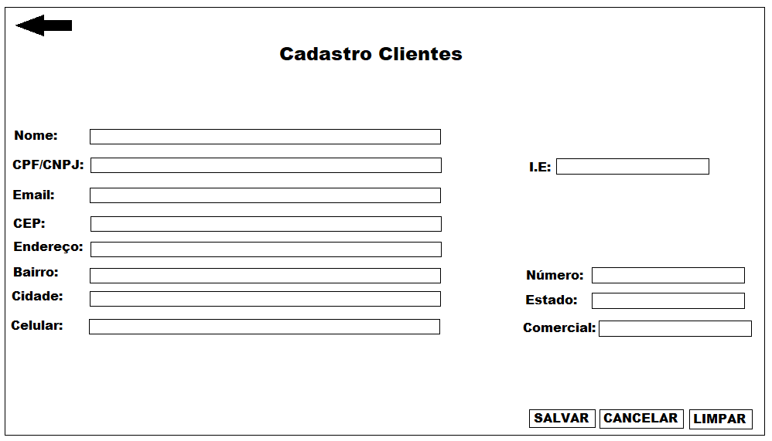

**CRITÉRIOS DE ACEITAÇÃO:**

**Critério 01:Exibir Informações na tela de Cadastro**

**DADO QUE** O usuário acessar o sistema através da URL:www.gaseduardo.com.br

**QUANDO** visualizar a tela de login

**E** clicar no link **“Cadastre-se”**

**E** visualizar a tela de cadastro Clientes

**ENTÃO** o sistema devera exibir as informações:

* Título: Cadastro Clientes
* Ícone
* Campo: Nome
* Campo: CPF/CNPJ
* Campo: I.E
* Campo: E-mail
* Campo: CEP
* Campo: Endereço
* Campo: Bairro
* Campo: Cidade
* Campo: Celular
* Campo: Numero
* Campo: Estado
* Campo: Comercial
* Salvar
* Limpar
* Cancelar

**Critério 02: Não informar dados**

**DADO QUE** o usuário acessar o sistema através da URL: www.gaseduardo.com.br

**QUANDO** visualizar a tela de login

**E** clicar no link **“Cadastre-se”**

**E** visualizar a tela de cadastro

**E** não preencher dados do formulário

**E** clicar no botão “Salvar”

**ENTÃO** o sistema devera exibir uma mensagem **“Campo obrigatório”.**

**Critério 03: Número de celular incorreto.**

**DADO QUE** o usuário acessar o sistema através da URL: www.gaseduardo.com.br

**QUANDO** visualizar a tela de login

**E** clicar no link **“Cadastre-se”**

**E** visualizar a tela de cadastro

**E** preencher dados do formulário

**E** preencher o campo celular com dado inválido

**E** clica no botão “Salvar”

**ENTÃO** o sistema devera exibir uma mensagem **“Celular Inválido”.**

**Critério 04: Informar CPF já cadastrado.**

**DADO QUE** o usuário acessar o sistema através da URL: www.gaseduardo.com.br

**QUANDO** visualizar a tela de login

**E** clicar no link **“Cadastre-se”**

**E** visualizar a tela de cadastro

**E** preencher dados do formulário

**E** preencher o campo CPF com dado já cadastrado.

**E** clica no botão “Salvar”

**ENTÃO** o sistema devera exibir uma mensagem **“CPF já cadastrado”.**

**Critério 05: Informar Email inválido.**

**DADO QUE** o usuário acessar o sistema através da URL: www.gaseduardo.com.br

**QUANDO** visualizar a tela de login

**E** clicar no link **“Cadastre-se”**

**E** visualizar a tela de cadastro

**E** preencher dados do formulário

**E** preencher o campo Email com dado inválido.

**E** clica no botão “Salvar”

**ENTÃO** o sistema devera exibir uma mensagem **“Email inválido”.**

**Critério 06: Informar CNPJ já cadastrado.**

**DADO QUE** o usuário acessar o sistema através da URL: www.gaseduardo.com.br

**QUANDO** visualizar a tela de login

**E** clicar no link **“Cadastre-se”**

**E** visualizar a tela de cadastro

**E** preencher dados do formulário

**E** preencher o campo CNPJ com dado já cadastrado.

**E** clica no botão “Salvar”

**ENTÃO** o sistema devera exibir uma mensagem **“CNPJ já cadastrado”.**

**Critério 07:** **Informar CEP Genérico.**

**DADO QUE** o usuário acessar o sistema através da URL: www.gaseduardo.com.br

**QUANDO** visualizar a tela de login

**E** clicar no link **“Cadastre-se”**

**E** visualizar a tela de cadastro

**E** preencher dados do formulário

**E** preencher o campo CEP com dado Genérico.

**E** clica no botão “Salvar”

**ENTÃO** o sistema devera habilitar os campos para edição (Endereço, Bairro, Numero, Complemento).

**Critério 08:** **Informar CEP Válido.**

**DADO QUE** o usuário acessar o sistema através da URL: www.gaseduardo.com.br

**QUANDO** visualizar a tela de login

**E** clicar no link **“Cadastre-se”**

**E** visualizar a tela de cadastro

**E** preencher dados do formulário

**E** preencher o campo CEP com dado válido.

**E** clica no botão “Salvar”

**ENTÃO** o sistema deverá preencher os campos automaticamente e desabilitar os mesmos para edição (Endereço, Bairro, Cidade, Estado).

**Critério 09: Funcionalidade do botão “Salvar”**

**DADO QUE** o usuário acessar o sistema através da URL: www.gaseduardo.com.br

**QUANDO** visualizar a tela de login

**E** clicar no link **“Cadastre-se”**

**E** visualizar a tela de cadastro

**E** preencher dados do formulário

**E** clicar no botão salvar.

**ENTÃO** o sistema deverá exibir uma mensagem “Cadastro Realizado com sucesso”

**E** o usuário é direcionado para tela de compras.

**Critério 10:** **Funcionalidade do botão “Limpar”**

**DADO QUE** o usuário acessar o sistema através da URL: www.gaseduardo.com.br

**QUANDO** visualizar a tela de login

**E** clicar no link **“Cadastre-se”**

**E** visualizar a tela de cadastro

**E** preencher dados do formulário

**E** clicar no botão limpar.

**ENTÃO** o sistema deverá limpar todos os dados dos campos

**E** o usuário permanecerá na tela de cadastro.

**Critério 11: Funcionalidade do botão “Cancelar”**

**DADO QUE** o usuário acessar o sistema através da URL: www.gaseduardo.com.br

**QUANDO** visualizar a tela de login

**E** clicar no link **“Cadastre-se”**

**E** visualizar a tela de cadastro

**E** clicar no botão Cancelar.

**ENTÃO** o sistema deverá redirecionar o usuário para tela de login.

**Critério 12:** **Realizar cadastro com sucesso.**

**DADO QUE** o usuário acessar o sistema através da URL: www.gaseduardo.com.br

**QUANDO** visualizar a tela de login

**E** clicar no link **“Cadastre-se”**

**E** visualizar a tela de cadastro

**E** preencher dados do formulário

**E** clicar no botão salvar.

**ENTÃO** o sistema deverá exibir uma mensagem “Cadastro Realizado com sucesso”

**E** direcionar o usuário para tela de compras.

**REGRAS DE NEGÓCIO:**

* O CPF deverá conter 11 dígitos
* O CEP deverá conter 8 dígitos
* O Celular deverá conter 8 e 9 dígitos
* O CNPJ deverá conter 14 dígitos
* O e-mail deverá conter @.com., .net, ect.
* Caso o usuário informar CNPJ, os campos I.E e telefone comercial deverão ser de preenchimento obrigatório.
* Caso o usuário informar CPF, o campo I.E deverá ser desabilitado e o telefone comercial deverá ser de preenchimento opcional.

**DIAGRAMA DE ATIVIDADES:**

